Handleiding planning opstellen in MS Project

Een planning opzetten in MS Project heeft als voordeel dat je onderlinge relaties (afhankelijkheden) tussen taken in kunt voeren. Kan een activiteit pas starten als een vorige activiteit is afgerond? Dan geef je dat aan in de kolom ‘voorafgaande taken’.

Wijzig je nu de startdatum of doorlooptijd van een bepaalde activiteit, dan past het programma automatisch de gekoppelde activiteiten aan. Dat scheelt een hoop werk en op die manier heb je gelijk inzicht in de consequenties voor de totale planning als één activiteit vertraagd of juist versneld.

Stappenplan:
Voor het gemak is er een standaard format opgesteld. Ook is voor Team Gebiedsopgaven en Team Projecten een format opgesteld. Je kunt hiervan gebruik maken en deze aanpassen en aanvullen naar eigen wens en inzicht. Als je zelf een planning op wilt stellen, kun je de volgende stappen doorlopen:

Invoeren taken
- Maak regels aan voor de verschillende fasen van het project, te weten: initiatieffase, definitiefase, uitvoeringsfase en afrondingsfase. Zorg er hierbij voor dat alle regels die je aanmaakt staan op ‘Automatisch plannen’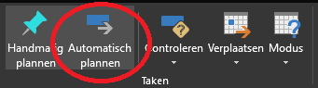

- Bepaal welke hoofdactiviteiten er onder de verschillende fasen vallen en maak hiervoor regels aan. Dat doe je door op de regel onder de desbetreffende fase te gaan staan en vervolgens te klikken op ‘Taak’.

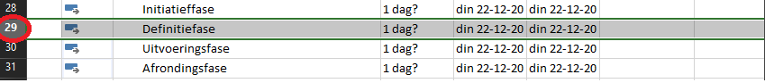

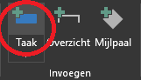

- De nieuwe regel wordt nu weergegeven als ‘handmatig plannen’. Wijzig dit naar ‘automatisch plannen’. Zie stap 1.

- Zoals je ziet staat de nieuwe taak op hetzelfde niveau als de fase. Omdat we nu hoofdactiviteiten aan willen maken die onder de desbetreffende fase vallen, zorgen we dat deze taak inspringt. Dit doe je door op de taak te gaan staan en vervolgens te klikken op ‘Taak laten inspringen’.
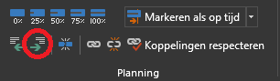

Het volgende beeld ontstaat:
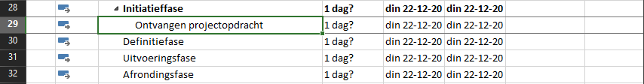

De regel ‘ontvangen projectopdracht’ is nu een subactiviteit onder ‘initiatiefase’ geworden.

- Herhaal stappen 2 t/m 4 voor alle fasen van het project. Maak dus voor iedere fase de hoofdactiviteiten aan.

- Bepaal de mijlpalen. Voeg deze als regels toe door te klikken op ‘Mijlpaal’. Als een mijlpaal een vaste datum heeft, vul dan de datum in.
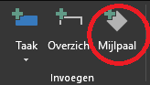

- Nu de hoofdactiviteiten zijn bepaald, kan je kiezen voor het verder detailleren van de planning. Onder de diverse hoofdactiviteiten kan je subactiviteiten toevoegen, op eenzelfde manier zoals in stap 2 t/m 4 uitgelegd. Je kunt de planning op deze manier zo gedetailleerd maken als je zelf wilt.

- Vervolgens geef je aan hoe lang iedere activiteit duurt. Bij iedere regel voer je bij kolom ‘duur’ de doorlooptijd in. Dit kan je doen in dagen (d), weken (wk) of maanden (mnd).
Let op: doe dit alleen bij de subactiviteiten, dus de niet vet gedrukte regels. Het programma rekent dan automatisch uit hoe lang de bijbehorende hoofdactiviteit duurt.

Onderlinge relaties aangeven
- Nu is het tijd om de onderlinge relaties aan te geven. Dit geef je weer in kolom ‘Voorafgaande taken’. Je hebt hierbij een tal van mogelijkheden (zie vlg. pagina):

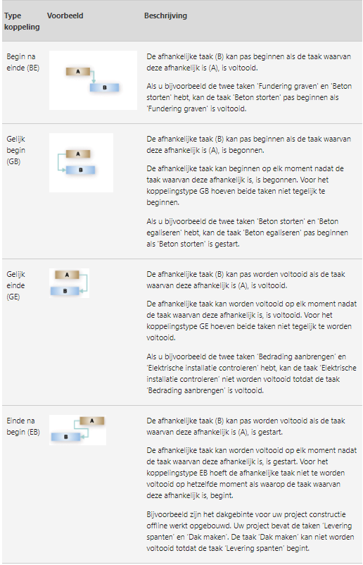
- Om je project goed in beeld te krijgen, ga je naar het tabblad ‘Beeld’ en klik je op ‘Volledig project’. Je projectplanning is nu klaar en indien gewenst kan je deze afdrukken naar PDF!
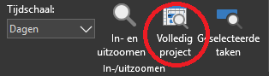

Als je ergens tegenaan loopt wat niet behandeld is in deze handleiding, vind je het antwoord mogelijk hier. Op deze website worden nog veel meer mogelijkheden belicht.

